Мордовский орнамент

Художественное творчество мордовского народа формировалось с учетом традиций финно-угорского мира и взаимодействия с культурами соседних народов. Наиболее ярко оно проявилось в орнаментике народного мордовского костюма, бытовых и ритуальных предметах, зодчестве.
Веками формировавшийся образ мира воплотился в присущих только мордовскому народу знаковой системе, орнаментальных композициях. Орнаментальные мотивы возникли как ассоциации с явлениями окружающей природы, с растениями, плодами, животными. Это образы коня, утицы, процветающей ветви, восходящие к языческой древности, культу деревьев и воды, культу природы, частью которой чувствовал себя человек. Образ дерева мы можем увидеть на предметах утвари, на одежде. Дерево изображалось в виде горизонтальных линий, косых крестов, елочек, которые складывались в оригинальные композиции. В мордовской вышивке, украшениях немало узоров, связанных с образом водной птицы.
Часто на разных предметах весь орнамент состоит из одних только зигзагов, кругов, волнистых линий, в другом случае – розеток, квадратов, ромбов, происхождение которых восходит к древним родовым знакам. Каждый знак декора в прошлом был осмыслен и сообщал о связях человеческой жизни с миром божественным и загробным. Круг в мордовской этнознаковой символике использовался как символ солнца, луны, колеса, кольца. Треугольник символизировал завершение, женское начало. Квадрат – порядок, истину, справедливость, мужское начало.

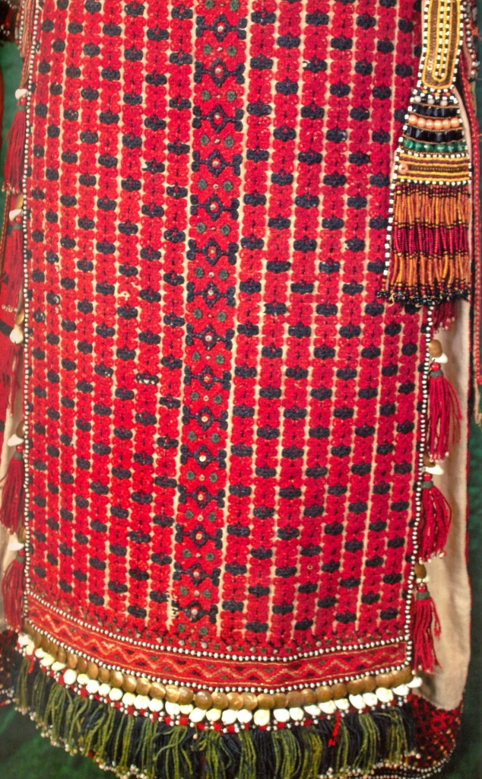

Фрагмент вышивки передника.Конец XIX – начало XX в.
Казанская губерния, Чистопольский уезд
с. Сиделькино (ныне Челно-Вершинский район Самарской области)

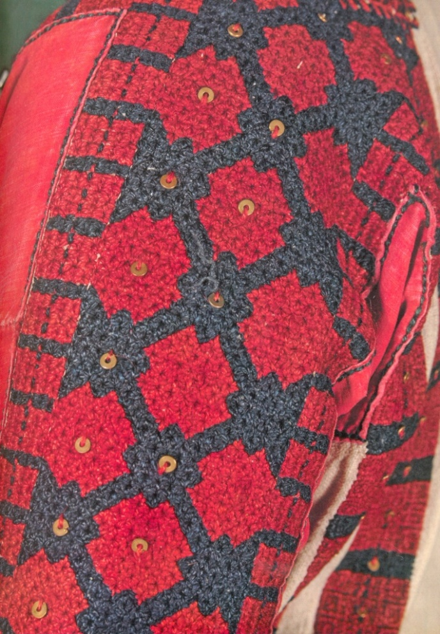

Фрагмент вышивки рубахи покай. XIX – начало XX в.
Самарская губерния, Ставропольский уезд
с. Старая Бесовка (ныне Новомалыклинской район Ульяновской области)
Наиболее часто встречающиеся у мордвы знаки - это восьмиконечная звезда или розетка. Существуют всевозможные вариации и их разновидности. Только в вышивке можно насчитать около десяти вариантов.

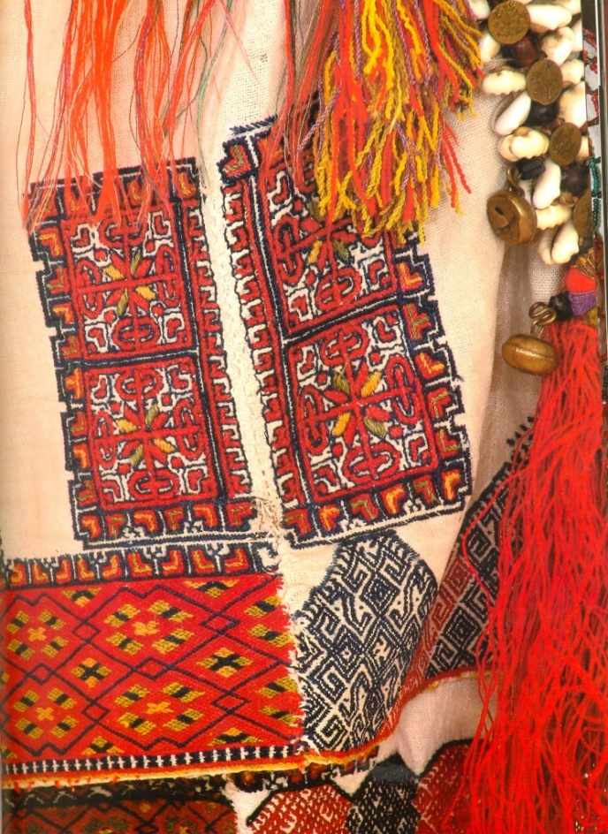

Фрагмент вышивки мокшанской рубахи. XIX в.
Пензенская губерния, Наровчатский уезд
с. Алькино (ныне Ковылкинский район РМ)
Ромб является универсальным полисемантическим символом, олицетворяющим плодовитость. Орнамент ромбического характера использовали на керамической посуде, в вышивке, на домовой резьбе. Прямой и косой кресты встречаются в декоративной резьбе по дереву, вышивке, ткачестве.

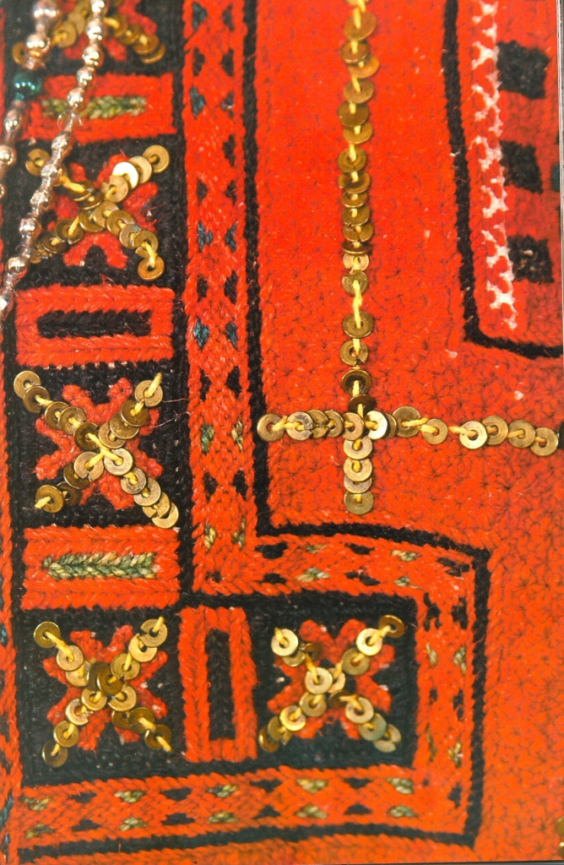

Фрагмент нагрудной вышивки распашной одежды руця. Начало XX в.
Симбирская губерния. Алатырский уезд (ныне Дубенский район РМ)
Сетчатые орнаменты и бордюры являются наиболее распространенными типами орнаментальных композиций. Наибольшее количество вариантов бордюров дает мотив ромба с продленными сторонами, с тремя отростками на каждой стороне, с продленными и загнутыми сторонами и т. д.

